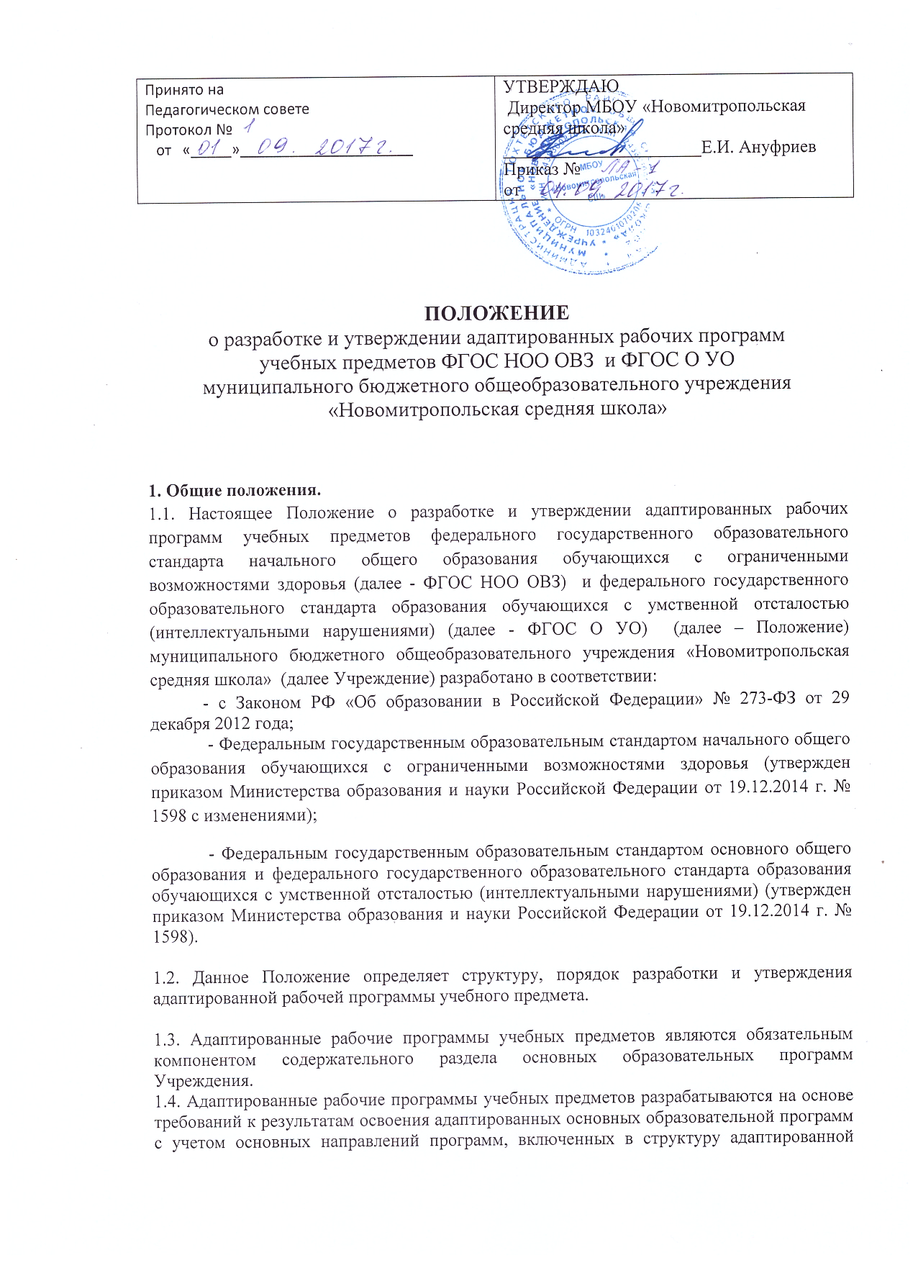основной образовательной программы (далее - АООП), и должны обеспечивать достижение планируемых результатов освоения адаптированной основной образовательной программы.

1.5.Цель адаптированной рабочей программы – создание условий для планирования, организации и управления образовательным процессом по определенному учебному предмету.

1.6. Задачи программы:
- конкретно определить содержание, объем, порядок изучения учебного предмета с учетом целей, задач и особенностей образовательного процесса Учреждения и контингента обучающихся.

1.7. Адаптированная рабочая программа выполняет следующие функции:
– является обязательной нормой выполнения учебного плана в полном объеме;
– определяет содержание образования по учебному предмету;
- обеспечивает преемственность содержания образования по учебному предмету;
- реализует принцип интегративного подхода в содержании образования;
- создает условия для реализации индивидуального подхода;
- обеспечивает достижение планируемых результатов каждым обучающимся.
1.8. Для обучающихся с умственной отсталостью в умеренной, тяжелой или глубокой степени, с тяжелыми и множественными нарушениями развития, интеллектуальное развитие которых не позволяет освоить АООП (вариант 1), либо испытывают существенные трудности в её освоении, получают образование по варианту 2 АООП, на основе которой разрабатывается специальная индивидуальная программа развития (далее - СИПР), учитывающая индивидуальные образовательные потребности обучающегося с умственной отсталостью.

2. Технология разработки адаптированной рабочей программы.
2.1. Адаптированная рабочая программа составляется учителем-предметником по определенному учебному предмету на учебный год или определенный уровень обучения с последующей корректировкой.

2.2. Проектирование содержания образования на уровне отдельного учебного предмета осуществляется индивидуально каждым педагогом в соответствии с уровнем его профессионального мастерства и авторским видением дисциплины (образовательной области).
2.3. Адаптированная рабочая программа учителя разрабатывается на основе:
– требований ФГОС НОО ОВЗ и ФГОС О УО;
– примерной адаптированной основной образовательной программы соответствующего уровня образования;

– санитарно-эпидемиологических требований к условиям и организации обучения в ОУ (утверждены постановлением Главного государственного санитарного врача РФ от 10.07.2015г. № 26);

– учебного плана Учреждения;

– годового учебного календарного графика Учреждения на текущий учебный год;

– адаптированной основной образовательной программы Учреждения;

– примерной образовательной программы по учебному предмету;
– учебно-методического комплекса.

2.4. Если в примерной программе не указано распределение часов по разделам и темам, а указано только общее количество часов, учитель в адаптированной рабочей программе по предмету распределяет часы по разделам и темам самостоятельно, ориентируясь на используемые учебно-методические комплекты, индивидуальные особенности обучающихся, медицинские рекомендации.

2.5. Для обучающихся с задержкой психического развития, которые занимаются в классах, учитель прописывает в рабочую программу по предмету основные направления коррекционной работы при реализации программы (Приложение 2).

2.5. Адаптированная рабочая программа составляется в двух экземплярах: один хранится у учителя, второй сдаётся заместителю директора по УВР в электронном виде.

3. Структура рабочей программы.
3.1. Адаптированные рабочие программы учебных предметов в соответствии с ФГОС НОО ОВЗ и ФГОС О УО должны содержать
1) пояснительную записку, в которой конкретизируются общие цели образования с учетом специфики учебного предмета, коррекционного курса;
2) общую характеристику учебного предмета, коррекционного курса с учетом особенностей его освоения обучающимися;
3) описание места учебного предмета в учебном плане;
4) личностные и предметные результаты освоения учебного предмета, коррекционного курса;
5) содержание учебного предмета, коррекционного курса;
6) тематическое планирование с определением основных видов учебной деятельности обучающихся;
7) описание материально-технического обеспечения образовательной деятельности.

3.2. Специальные индивидуальные программы развития (СИПР) должны содержать:
1) титульный лист программы;
2) индивидуальные сведения о ребенке;
3) психолого-педагогическую характеристику на начало и на конец учебного года;
4) индивидуальный учебный план;
5) содержание образования: базовые учебные действия и содержание учебных предметов и коррекционных курсов;
6) перечень необходимых технических средств и дидактических материалов;
7) средства мониторинга и оценки динамики обучения (Приложение 6).

4. Оформление адаптированной рабочей программы.
4.1. Текст адаптированной рабочей программы учебного предмета набирается в редактореWord шрифтом TimesNewRoman, 12-14, межстрочный интервал одинарный, переносы в тексте не ставятся, выравнивание по ширине, абзац 1,25 см, стандартные поля; центровка заголовков и абзацы в тексте выполняются при помощи средств Word, листы формата А4. Таблицы вставляются непосредственно в текст.
4.2. Титульный лист считается первым, но не нумеруется, также как и листы приложения. На титульном листе указывается:
- название Программы (учебный предмет);
- адресность (класс или уровень образования, или возраст обучающихся);
- сведения об авторе (ФИО);
4.3. Тематическое планирование представляется в виде таблицы.

5. Утверждение адаптированной рабочей программы.
5.1. Адаптированная рабочая программа учебного предмета утверждается ежегодно перед началом учебного года (до 5 сентября текущего года) приказом директора Учреждения.
5.2. При несоответствии Программы учебного предмета установленным данным Положением требованиям, заместитель директора Учреждения накладывает резолюцию о необходимости доработки с указанием конкретного срока исполнения.
5.3. Все изменения, дополнения, вносимые педагогом в Программу
учебного предмета, должны быть согласованы с заместителем директора, курирующим данное направление деятельности.
5.4. Данное Положение вступает в силу со дня его утверждения. Срок действия не ограничен (или до момента введения нового Положения).
5.5. Педагог не имеет право работать по неутвержденной программе.

Приложение 1
ОБРАЗЕЦ ОФОРМЛЕНИЯ АДАПТИРОВАННОЙ РАБОЧЕЙ ПРОГРАММЫ ПЕДАГОГА
ДЛЯ ДЕТЕЙ С ЗПР
Муниципальное бюджетное общеобразовательное учреждение
«Новомитропольская средняя школа»

Рассмотрено на метод совете  __________________  « » г. | «Согласовано»  Заместитель директора по  УВР МБОУ «НСШ»  ________  «» г. | УТВЕРЖДАЮ  Директор МБОУ  «Новомитропольская СШ» ______________  « » г.  Приказ №

АДАПТИРОВАННАЯ РАБОЧАЯ ПРОГРАММА

индивидуального обучения
для детей с задержкой психического развития
по учебному предмету «_____________»
для ___ класса
основного общего образования
на 201_-201_ учебный год

Составитель: Ф.И.О.,
учитель ___________

с. Новомитрополька

Рабочая программа

по ______________ для обучающегося (йся) ___________Ф.И.___________

Основание: заключение ТПМПК №___ от ___.___.201__г.,
справка ВК № ___ от ___.___.201__г.
Форма получения образования - очная
Специальные учебники - не нуждается
Планирование составлено на основе
программы ________________________________________________________

Учебник: _______________________________________________
Класс: ____
Количество часов в авторской программе: ___часов, в неделю ___ часа.

Количество часов по учебному плану и календарному графику МБОУ «НСШ», утверждённому на 201 -201 учебный год ___ часа, в неделю ___ час.

Плановых контрольных (лабораторных, практических) работ ___.

Контрольно-оценочные средства из УМК:
Основные направления коррекционной работы при реализации учебной программы:
(Для начальной школы)
- Выбор индивидуального темпа обучения
- Формирование учебной мотивации
- Стимуляция сенсорных, мнемических, познавательных процессов
- Гармонизация психоэмоционального состояния
- Формирование навыков самоконтроля
- Повышение уверенности в себе
- Формирование продуктивных взаимоотношений с окружающими
- Повышение социального статуса ребёнка в коллективе
- Формирование описательно - повествовательной речи
- Коррекция письменной речи
- Широкое использование алгоритмов деятельности по решению задач, выполнения инструкций и др.
(Для основной школы)
- Выбор индивидуального темпа обучения
- Формирование учебной мотивации
- Стимуляция познавательных процессов
- Гармонизация психоэмоционального состояния
- Формирование навыков самоконтроля
- Повышение уверенности в себе
- Формирование продуктивных взаимоотношений с окружающими
- Повышение социального статуса ребёнка в коллективе
- Широкое использование алгоритмов деятельности по решению задач

№ п/п | Темы уроков | Количество часов | Дата проведения урока

Приложение 2
ОБРАЗЕЦ ОФОРМЛЕНИЯ ОСНОВНЫХ НАПРАВЛЕНИЙ КОРРЕКЦИОННОЙ РАБОТЫ ДЛЯ ДЕТЕЙ С ЗПР В РАБОЧюю ПРОГРАММу ПЕДАГОГА

В 201__ – 201__ учебном году в ____ классе обучаются по адаптированной основной общеобразовательной программе для детей с задержкой психического развития:
ФИО – Основание: Заключение ЦПМПК №____ от __.___.201_г.
Форма получения образования - очная
Режим реализации образовательной программы - полный день
Специальные учебники - не нуждаются
Основные направления коррекционной работы при реализации учебных программ:
(Для начальной школы)
- Выбор индивидуального темпа обучения
- Формирование учебной мотивации
- Стимуляция сенсорных, мнемических, познавательных процессов
- Гармонизация психоэмоционального состояния
- Формирование навыков самоконтроля
- Повышение уверенности в себе
- Формирование продуктивных взаимоотношений с окружающими
- Повышение социального статуса ребёнка в коллективе
- Формирование описательно - повествовательной речи
- Коррекция письменной речи
- Широкое использование алгоритмов деятельности по решению задач, выполнения инструкций и др.
(Для основной школы)
- Выбор индивидуального темпа обучения
- Формирование учебной мотивации
- Стимуляция познавательных процессов
- Гармонизация психоэмоционального состояния
- Формирование навыков самоконтроля
- Повышение уверенности в себе
- Формирование продуктивных взаимоотношений с окружающими
- Повышение социального статуса ребёнка в коллективе
- Широкое использование алгоритмов деятельности по решению задач

Приложение 3
ОБРАЗЕЦ ОФОРМЛЕНИЯ АДАПТИРОВАННОЙ РАБОЧЕЙ ПРОГРАММЫ ПЕДАГОГА
ДЛЯ ДЕТЕЙ С УМСТВЕННОЙ ОТСТАЛОСТЬЮ, ОБУЧАЮЩИХСЯ в классе
Муниципальное бюджетное общеобразовательное учреждение
«Новомитропольская средняя школа»

Рассмотрено на метод совете  __________________  « » г. | «Согласовано»  Заместитель директора по  УВР МБОУ «НСШ»  ________  «» г. | УТВЕРЖДАЮ  Директор МБОУ  «Новомитропольская СШ» ______________  « » г.  Приказ №

АДАПТИРОВАННАЯ РАБОЧАЯ ПРОГРАММА

для детей с лёгкой умственной отсталостью
(интеллектуальными нарушениями)
по учебному предмету «_____________»
для ___ класса
основного общего образования
на 201__-201__ учебный год

Составитель: Ф.И.О.,
учитель ___________

с. Новомитрополька

Рабочая программа

по ______________ для обучающегося (йся) ___________Ф.И.___________

Основание: заключение ПМПК №___ от ___.___.201__г.,

Планирование составлено на основе
программы ________________________________________________________

Учебник: _______________________________________________

Класс: ____
Количество часов в авторской программе: ___часов, в неделю ___ часа.

Количество часов по учебному плану и календарному графику МБОУ «НСШ», утверждённому на 201__-201__ учебный год ___ часа, в неделю ___ час.

Плановых контрольных (лабораторных, практических) работ ___.

№ п/п | Темы уроков | Количество часов | Дата проведения урока

Приложение 4
ОБРАЗЕЦ ОФОРМЛЕНИЯ АДАПТИРОВАННОЙ РАБОЧЕЙ ПРОГРАММЫ ПЕДАГОГА
ДЛЯ ДЕТЕЙ С УМСТВЕННОЙ ОТСТАЛОСТЬЮ, ОБУЧАЮЩИХСЯ на дому
Муниципальное Бюджетное общеобразовательное учреждение
«Новомитропольская средняя школа»

Рассмотрено на метод совете  __________________  « » г. | «Согласовано»  Заместитель директора по  УВР МБОУ «НСШ»  ________  «» г. | УТВЕРЖДАЮ  Директор МБОУ  «Новомитропольская СШ» ______________  « » г.  Приказ №

АДАПТИРОВАННАЯ РАБОЧАЯ ПРОГРАММА

индивидуального обучения
для детей с лёгкой умственной отсталостью
(интеллектуальными нарушениями)
по учебному предмету «_____________»
для ___ класса
основного общего образования
на 201__-201__ учебный год

Составитель: Ф.И.О.,
учитель ___________

с. Новомитрополька
Рабочая программа

по ______________ для обучающегося (йся) ___________Ф.И.___________

Основание: заключение ПМПК №___ от ___.___.201__г.,
справка ВК № ___ от ___.___.2016г.
Планирование составлено на основе
программы ________________________________________________________

Учебник: _______________________________________________

Класс: ____
Количество часов в авторской программе: ___часов, в неделю ___ часа.

Количество часов по учебному плану и календарному графику МБОУ «НСШ», утверждённому на 201__-201__ учебный год ___ часа, в неделю ___ час.

Плановых контрольных (лабораторных, практических) работ ___.

№ п/п | Темы уроков | Количество часов | Дата проведения урока

Приложение 5
ОБРАЗЕЦ ОФОРМЛЕНИЯ АДАПТИРОВАННОЙ РАБОЧЕЙ ПРОГРАММЫ ПЕДАГОГА
ДЛЯ ДЕТЕЙ, ОБУЧАЮЩИХСЯ на дому по состоянию здоровья, по общеобразовательной программе
Муниципальное бЮДЖЕТНОЕ общеобразовательное учреждение
«нОВОМИТРОПОЛЬСКАЯ средняя школа»

Рассмотрено на метод совете  __________________  « » г. | «Согласовано»  Заместитель директора по  УВР МБОУ «НСШ»  ________  «» г. | УТВЕРЖДАЮ  Директор МБОУ  «Новомитропольская СШ» ______________  « » г.  Приказ №

АДАПТИРОВАННАЯ РАБОЧАЯ ПРОГРАММА

индивидуального обучения
по учебному предмету «_____________»
для ___ класса
основного общего образования
на 201__-201__ учебный год

Составитель: Ф.И.О.,
учитель ___________

С. Новомитрополька

Рабочая программа

по ______________ для обучающегося (йся) ___________Ф.И.___________

Основание: справка ВК № ___ от ___.___.201__г.
Планирование составлено на основе
программы ________________________________________________________

Учебник: _______________________________________________

Класс: ____
Количество часов в авторской программе: ___часов, в неделю ___ часа.

Количество часов по учебному плану и календарному графику МБОУ «НСШ», утверждённому на 201__-201__ учебный год ___ часа, в неделю ___ час.

Плановых контрольных (лабораторных, практических) работ ___.

Контрольно-оценочные средства из УМК:

№ п/п | Темы уроков | Количество часов | Дата проведения урока

Приложение 6
ОБРАЗЕЦ ОФОРМЛЕНИЯ
СПЕЦИАЛЬНОЙ ИНДИВИДУАЛЬНОЙ ПРОГРАММЫ РАЗВИТИЯ (СИПР)
МУНИЦИПАЛЬНОЕ БЮДЖЕТНОЕ ОБЩЕОБРАЗОВАТЕЛЬНОЕ УЧРЕЖДЕНИЕ
«НОВОМИТРОПОЛЬСКАЯ СРЕДНЯЯ ШКОЛА»
Рассмотрено на метод совете  __________________  « » г. | «Согласовано»  Заместитель директора по  УВР МБОУ «НСШ»  ________  «» г. | УТВЕРЖДАЮ  Директор МБОУ  «Новомитропольская СШ» ______________  « » г.  Приказ №

СПЕЦИАЛЬНАЯ ИНДИВИДУАЛЬНАЯ ПРОГРАММА РАЗВИТИЯ
Ф.И. обучающегося
обучающегося ___ класса составлена на основе адаптированной основной образовательной программы образования обучающихся с умеренной, тяжелой и глубокой умственной отсталостью (интеллектуальными нарушениями), тяжелыми и множественными нарушениями развития
МБОУ «НСШ»
Составитель
Педагог ___________________ ______________

С. Новомитрополька

1. Индивидуальные сведения о ребенке
ФИО ребенка:
Возраст ребенка на момент составления программы и дата рождения:
Место жительства:
Мать:
Отец:
Год обучения:
Ступень обучения:
Группа (особые потребности):

2. Структура СИПР

Содержание | Стр.
1. Индивидуальные сведения о ребенке

2. Структура СИПР

3. Психолого-педагогическая характеристика на начало и на конец учебного года
4. Индивидуальный учебный план

5. Содержание образования:

5.1. Базовые учебные действия

5.2. Содержание учебных предметов и коррекционных курсов

6. Перечень необходимых технических средств и дидактических материалов
7. Средства мониторинга и оценки динамики обучения

3. Психолого-педагогическая характеристика

на начало учебного года

Психолого-педагогическая характеристика на конец учебного года

4. Индивидуальный учебный план на 201__-201__ учебный год

Предметные  области | Учебные предметы | Индивидуальные занятия. Количество часов в неделю
1. Язык и речевая  практика | Речь и альтернативная  коммуникация
2. Математика | Математические представления
3. Окружающий мир | Человек
 | Окружающий природный мир
 | Окружающий социальный мир
4.Технология | Профильный труд
5.Искусство | Музыка и движение
6.Физическая культура | Адаптивная физкультура
7. Коррекционно-развивающие занятия

Итого | 10 часов

5. Содержание образования

5.1. Базовые учебные действия

Содержание | I полугодие | II полугодие
- выполнение задания: в течение определенного периода от
начала до конца

- переход от одного задания (операции, действия) к другому в
соответствии с расписанием занятий, алгоритмом действия

- последовательное выполнение нескольких заданий

- сигнализирование учителю об окончании задания

- выполнение действия по сигналу

5.2. Содержание учебных предметов и коррекционных занятий

Содержание | I полуго-дие | II полуго-дие | Дата
Речь и альтернативная коммуникация
Коммуникация
Развитие речи средствами вербальной коммуникации
Чтение и письмо
Математические представления
Количественные представления
Представления о величине
Представления о форме
Пространственные представления
Временные представления
Окружающий природный мир
Животный мир
Объекты природы
Человек
Представления о себе
Гигиена тела
Обращение с одеждой и обувью
Самообслуживание
Домоводство
Приготовление пищи
Уборка помещения и территории
Уход за вещами
Окружающий социальный мир
Дом и двор
Предметы быта
Транспорт
Предметы и материалы, изготовленные человеком
Город
Традиции, обычаи
Страна
Музыка и движение
Слушание
Пение
Движение под музыку
Игра на музыкальных инструментах
Адаптивная физкультура
Физическая подготовка
Общеразвивающие упражнения
Элементы спортивных игр и подвижных упражнений
Лыжная подготовка
Профильный труд
Растениеводство
Деревообработка

6. Перечень необходимых технических средств и дидактических материалов

7. Средства мониторинга и оценки динамики обучения.
Условные обозначения

Уровни освоения (выполнения) действий / операций

1. Пассивное участие / соучастие.
- действие выполняется взрослым (ребенок позволяет что-либо сделать с ним).
2. Активное участие.
действие выполняется ребёнком:
- со значительной помощью взрослого
- с частичной помощью взрослого
- по последовательной инструкции (изображения или вербально)
- по подражанию или по образцу
- самостоятельно с ошибками
- самостоятельно

Сформированность представлений
1. Представление отсутствует
2. Не выявить наличие представлений
3. Представление на уровне:
- использования по прямой подсказке
- использование с косвенной подсказкой (изображение)
- самостоятельное использование

